南京航之舟数字科技有限公司服务目录管理过程

编制 | 唐旭 | 审核 | 吴克 | 审批 | 陈潮华
发布日期 |  | 2025 年 1 月 1 日

变更履历

版本号 | 发布日期 | 修改人/  修改日期 | 审核人/  审核日期 | 批准人/  批准日期 | 备 注
V1.0 | 2025.1.1 | 唐旭  /2025.1.1 | 吴克  /2025.1.1 | 陈潮华 /2025.1.1 | 新建

目录
南京航之舟数字科技有限公司服务目录管理过程 1
变更履历 2
1. 目的 4
2. 范围 4
3. 定义 4
4. 输入与输出 4
4.1. 主要输入 4
4.2. 主要输出 5
5. 职责权限 5
6. 服务目录管理机制 5
6.1. 服务目录内容 5
6.2. 受众和目标 6
6.3. 数据来源 6
6.4. 基本要求 7
6.5. 内容形式 7
6.6. 注意事项 7
7. 服务目录管理流程 8
组织级服务目录管理流程 8
8.1.1.管理流程图 8
8.1.2.过程描述 9

目的
服务目录管理过程的目的是通过服务定义，建立与维护服务目录，奠定整个运维服务能力体系设计的基准文件。对所有提供的服务保证其信息来源的一致性，并且确保那些已经获准访问者能够最大程度的使用它。

范围
本程序适用于公司运维管理相关部门。
包括提供和维护所有服务的准确信息，包括所有正在转换或已转换到生产环境中的服务。

定义
服务目录：是指用于记录所有服务项目的相关信息的一个数据库或结构化文档资料，包括组织服务目录、项目服务目录。

输入与输出

主要输入
输入 | 来源
信息技术服务分类与代码 | GB/T 29264-2012《信息技术服务 分类与代码》
组织业务和 IT 策略、计划中的业务信息 | 组织的发展战略、规划，业务影响分析
服务级别协议、运维服务合同 | 过往服务级别协议、运维服务合同
公司运维服务能力证明 | 对系统运维部运维服务能力的评估（包括人员、资源、流程、技）
其它服务需求 | 收集分析其他服务需求的数据和指标

主要输出
输出 | 去向
服务目录（组织级） | 运维管理部经理/市场部
服务目录（项目级） | 运维管理部经理/项目经理/市场部

职责权限
服务级别管理负责人：
- 负责监督服务目录流程管理，识别过程中存在的问题并提出改进措施；
- 审批组织级服务目录；
- 与市场部就组织级服务目录的发布达成共识。
服务级别经理：
- 负责识别、分析组织运维服务的能力，并编制组织级服务目录；
- 汇总和分析服务目录的运行情况，每年年初负责更新组织级服务目录；
- 若报告出现重大异常情况，提前上报至服务目录管理负责人审批；
- 负责协调运维管理部和销售部每年对服务目录进行回顾和更新，确保服务目录的内容符合当前企业的业务需求。
服务级别管理员：
- 负责识别、分析项目中客户所需运维服务，配合市场部按组织级服务目录进行项目级服务目录编制；
- 汇总和分析服务目录的运行情况，为服务目录管理流程提供参考；
- 若报告出现重大异常情况，提前上报至服务目录管理负责人审批。

服务目录管理机制

服务目录内容
服务目录覆盖组织当前所有服务能力范围内可以提供的服务，服务
目录应包括：
- 服务目录（包括编码、名称）
- 服务详述（包括如服务名称、服务简介、服务目标、服务对象、服务内容、服务频度、服务时间、交付方式、交付成果等）
未来服务目录可在服务产品化的基础上，增加交付部门、标准服务时长、服务人员所需最低技能，服务报价等细项；以及增加通过服务搭配与组合以实现不同级别的服务承诺。

受众和目标
服务目录的目标是成为组织（IT服务供方）与客户（IT服务需方）之间的一个桥梁。对客户准确、完整地介绍组织的IT服务能力范围；对组织可以利用服务目录以及客户对服务目录的反馈，开展自身IT服务能力建设的依据。有利于服务的不断改进和资源匹配率的不断提升。
组织级服务目录：在组织级服务目录建立后，原则上每年年初修编一次。若遇外部重大环境变化、内部重大战略转型也可按需进行修编。受众主要包括：市场部、运维管理部、潜在购买服务客户。
项目级服务目录：在项目立项后根据项目中客户具体需求，在组织级服务目录基础上进行裁剪或修改，形成针对该项目的项目级服务目录。并体现在市场部与客户签订的服务销售合同中。原则上不再修正，若有服务范围变更，需征得市场部经理、运维部经理签字同意后方可对项目级服务目录进行修改。受众主要包括：市场部、运维管理部、潜在购买服务客户。

数据来源
- 组织级服务目录：组织级服务目录编制人制定组织级服务目录
主要数据来源为：
- 公司运维服务能力信息
- 过往服务合同、SLA
- 其他工作人员的数据采集
- 服务级别经理制定服务级别报告的模板，各管理岗位每月按照模板填写并提交服务报告。
- 项目级服务目录：项目级服务目录编制人编制项目级服务目录
主要数据来源为：
- 组织级服务目录
- 客户运维服务需求
- 运维管理部运维服务能力信息
- 其他工作人员的数据采集

基本要求
服务目录的基本要求包括：
1.组织级服务目录应被制定并形成文档记录，在提供运维服务的过程中
得到了应用；
2.组织级服务目录应在每年年初进行修编；所有服务目录应包括服务列表，列表层次结构需符合GB/T 29264-2012的要求；
3.组织级服务目录应全面覆盖组织当前运维服务能力下可提供的运维服务；
4.项目级服务目录应针对不同的受众（客户）进行调整；
5.服务目录应简明易懂，并对每个服务项有相关说明，容易被客户理解。

内容形式
服务目录中包含服务级别协议的内容。服务目录是决定客户期望的关键文件，客户和支持人员应该能方便地使用该文件以作为服务级别协议的参考。
服务目录以表格的形式展现，内容包括服务编码、服务类别、服务简介、服务内容、服务目标，以及服务对象.服务内容.服务频度.服务时间.交付方式.交付成果等）
具体内容与形式参见《运维服务目录》。

注意事项
1. 服务目录的需求应满足服务目录阅读者需求。为了满足客户管理和内部管理的需要，在提供服务目录前需要有系统运维部与市场部就服务目录进行协商并将协商结果记录下来。
2. 服务目录的储存、分发和维护应建有规范的制度，相关的管理人员和流程负责人对服务目录管理流程的文档负责。建立健全文档的访问控制机制，组织级服务目录储存位置应对市场部、服务管理人员公布。项目级服务目录存储位置仅对项目相关的市场部、服务管理人员公布。文档应定期检查，保证可用。
3.为了避免服务目录流于形式，成为无意义的劳动，服务管理人员和流程负责人应充分利用服务服务目录，每年定期或根据实际情况对组织级服务目录进行回顾，提高决策的科学性。
4.服务目录的更新应通过变更与发布管理过程进行。

服务目录管理流程
服务目录管理流程的范围包括提供和维护所有服务的准确信息。包括所有在转换或已转换到生产环境中的服务。

组织级服务目录管理流程

8.1.1.管理流程图
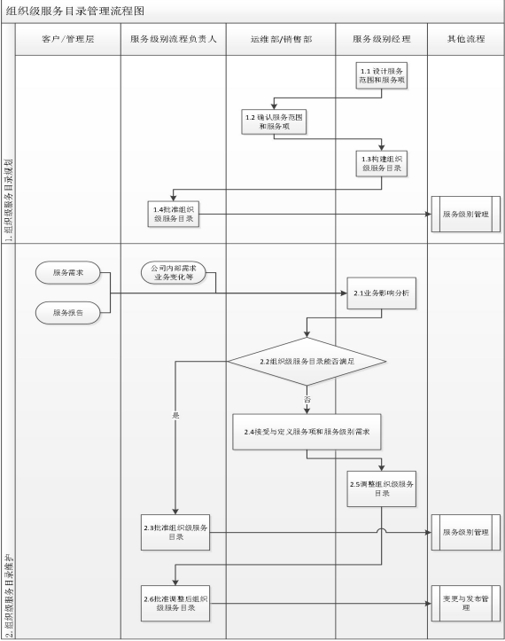

8.1.2.过程描述

编 码 | 活 动 | 责任人 | 说 明
1.1 | 设计服务范围和服务项 | 服务级别经理 | 服务级别经理识别并梳理服务项，作为制定服务目录参考依据。设计服务范围和服务项。
1.2 | 确定服务范围和服务项 | 运维管理部和市场部 | 服务级别经理配合运维管理部和市场部共同确定服务范围和服务项。
1.3 | 构建组织级服务目录 | 服务级别经理 | 服务级别经理在服务级别管理员的协助下，构建组织级服务目录。
1.4 | 批准组织级服务目录 | 服务级别流程负责人 | 批准组织级服务目录并对外发布。
2.1 | 业务影响分析 | 服务级别经理 | 服务级别经理根据组织内外部环境，相关法律法规、客户需求、组织能力水平开展业务影响分析，确定服务目录是否能满足业务需求。
2.2 | 确定服务目录能否满足 | 服务级别经理 | 服务级别经理协调系统运维部和市场部，对服务目录进行评审。如服务目录能够满足新业务和内部管理，则转入活动 2.3“批准组织级服务目录” ，如无法满足业务需求，则转入活动 2.3“接受和定义服务项和服务级别需求 ”。
2.3 | 批准组织级服务目录 | 服务级别流程负责人 | 批准组织级服务目录并对外发布。
2.4 | 接受与定义  服务项和服务级别需求 | 服务级别经理 | 服务级别管理员调整服务目录内容并确认后。
2.5 | 调整组织级服务目录 | 服务级别经理 | 如现有服务目录不能满足新业务和内部管理需求，服务级别经理重新定义服务项内容。
2.6 | 批准调整后组织级服务目录 | 服务级别流程负责人 | 批准组织级服务目录，通过变更与发布管理流程进行服务目录变更。

